# Лабораторна робота №3

**Мета роботи**: Отримати навички роботи з циклами на мові Python

## 1. Варіанти завдань

Використовуючи оператор циклу while з передумовою та постумовою, розв’язати наступні задачі:

1. Знайти суму ряду з точністю ε=10-4, загальний член якого



Скриншот виконання програми

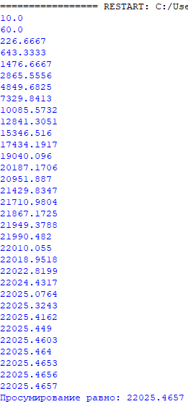

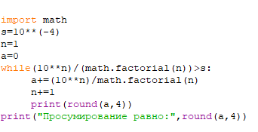

1. **Використовуючи оператор циклу for, розв’язати наступні задачі:**